Действующее законодательство Российской Федерации предусматривает различные виды ответствкенности за действия, влекущие лесные пожары.

существуют общие требования пожарной безопасности. Их называют Правила противопожарного режима, утвержденные постановлением Правительства РФ от 16.09.2020 № 1479, которые регулируют порядок поведения граждан, порядок организации производства и содержания территорий, зданий, строений и иных сооружений в целях обеспечения пожарной безопасности, пунктом 63 которых установлен запрет на выжигание сухой травы, хвороста, лесной подстилки и других лесных горючих материалов на земельных участках, непосредственно примыкающих к лесам, защитным и лесным насаждениям и не отделенных противопожарной минерализованной полосой шириной не менее полметра.

Нарушение данных Правил, безусловно, влечет административную ответственность по ст. 20.4 КоАП РФ с наложением для граждан административного штрафа в размере от 2 до 4 тысяч рублей.

2) Помимо общих требований существуют также Правила пожарной безопасности в лесах, утвержденные постановлением Правительства РФ от 07.10.2020 № 1614 и регулирующие вопросы порядка пребывания граждан в лесах, которые устанавливают требования к мерам пожарной безопасности в лесах при их использовании, охране, защите, воспроизводстве.

Данными Правилами установлен запрет на разведение костров, использование огня в мангалах в хвойных молодняках, на гарях, на участках поврежденного леса, торфяниках, в местах рубок (на лесосеках), не очищенных от порубочных остатков и заготовленной древесины, в местах с подсохшей травой, а также под кронами деревьев.

Следует отметить, что в период со дня схода снежного покрова до установления устойчивой дождливой осенней погоды или образования снежного покрова в лесах на органы власти, юридических лиц, индивидуальных предпринимателей, граждан, владеющих, пользующихся и распоряжающихся территорией, прилегающей к лесу, возложена обязанность по ее очистке от сухой травянистой растительности, валежника, порубочных остатков, мусора и других горючих материалов на расстоянии не менее 10 метров от леса либо путем отделения участка от леса противопожарной минерализованной полосой шириной не менее полметра или иным противопожарным барьером.

За нарушение данных Правил установлена административная ответственность по ст. 8.32 КоАП РФ с наложением для граждан административного штрафа в размере от 2 до 5 тысяч рублей.

А в случае, если лесной пожар возник вследствие человеческого фактора и повлекло уничтожение или повреждение лесных насаждений с причинением крупного ущерба более 50 тыс. руб., закон также предусматривает уголовную ответственность по ст. 261 УК РФ с назначением наказания при различных обстоятельствах вплоть до лишения свободы на срок до 10 лет с дополнительным видом наказания в виде штрафа в размере до 500 тыс. руб.

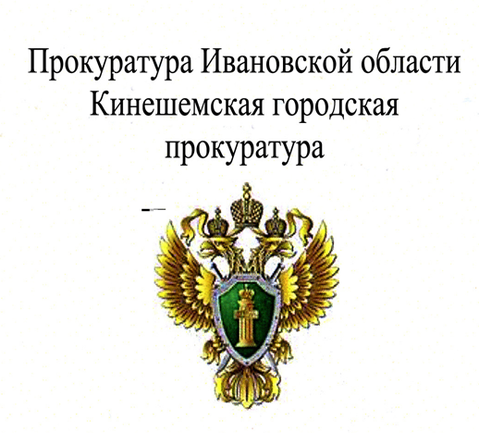

За несоблюдение требований Правил противопожарного режима и Правил пожарной безопасности в лесах виновные лица несут административную ответственность по ст.ст. 20.4 и 8.32 КоАП РФ, а также уголовную ответственность по ст. 261 УК РФ, если повлекло уничтожение или повреждение лесных насаждений с причинением крупного ущерба более 50 тыс. руб.

Следует помнить, что на виновников пожаров возлагается обязанность по возмещению ущерба, причиненного лесному фонду, а также затраты государства на тушение пожара и проведение работ по лесовосстановлению.

Ущерб возмещается виновным лицом добровольно либо взыскивается принудительно в судебном порядке. Поэтому следует задуматься, перед тем, как разводить костры, либо выжигать сухую траву.

Если Вы стали свидетелем нарушений Правил пожарной безопасности в лесу со стороны иных лиц или заметили возгорание в лесу или вблизи лесного массива, не оставайтесь в стороне, сообщите об этом на номера экстренных служб полиции (02 или 102) и МЧС (01 или 101).

В случае бездействия уполномоченных органов и специализированных лесопожарных учреждений обращение может быть направлено в Кинешемскую городскую прокуратуру по адресу: г. Кинешма, ул. Советская д. 35, а также сообщено прокурору по телефону 8 (49331) 5-79-59.

Помните, предотвратить лесной пожар намного легче и дешевле, чем тушить его и возмещать причинённый ущерб!